Jeudi 18 juin 2020

- Lecture : le plus grand détective du monde (épisode 5)
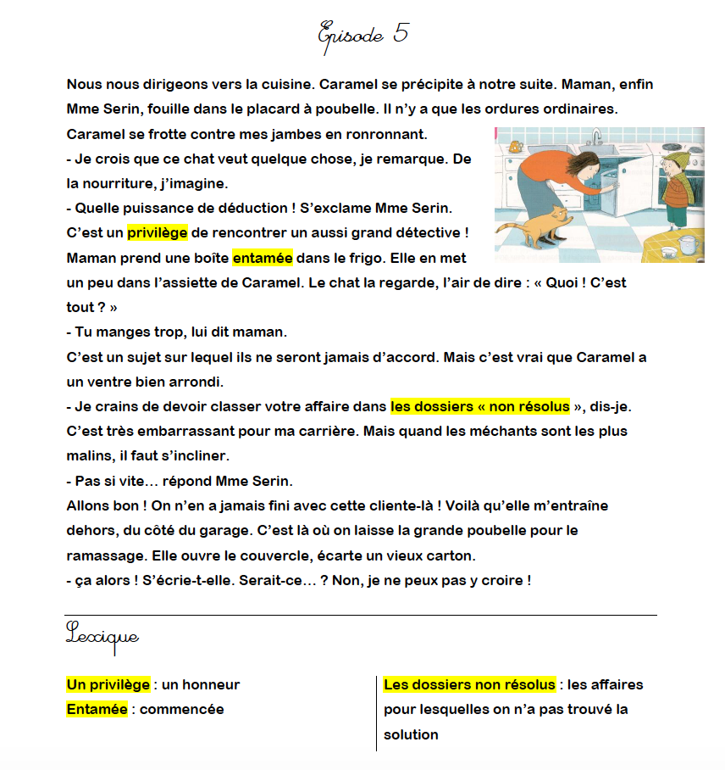

Le plus grand détective du monde - Episode 5
Compréhension
- Pourquoi Gilou dit-il qu’il va devoir classer l’affaire ?
........................................................................................................................................................................

- Complète ce résumé de l’épisode avec les mots suivants. Attention, il y a des intrus !
à l’intérieur classer cuisine dehors placard poubelle salon examiner

Mme Serin et son fils se rendent dans la ………………………………………. La maman de Gilou ne trouve rien dans la ………………………………… Gilou propose alors de ………………………….. l’affaire. Mais, Mme Serin n’est pas d’accord : elle entraîne son fils ……………………….du côté du garage, pour ………………………………………………une autre poubelle.

- Retrouve les personnages qui se cachent derrière les mots en gras :

Le chat la(………………………..) regarde, l’air de dire : »Quoi !, c’est tout ? »
Tu(………………………….) manges trop, lui(……………………………….. ) dit maman.
C’est un sujet sur lequel ils(………………………………….) ne seront jamais d’accord. Mais c’est vrai que Caramel a un ventre bien arrondi.
Vocabulaire
- Réécris chaque liste de mots en respectant l’ordre alphabétique :

- déduction, aventure, bateau, cartable, enfant,
........................................................................................................................................................................

- chat, chasse, château, chaton, chatouille
........................................................................................................................................................................

Ecrire des phrases ou un petit texte
- Colorie les étiquettes qui forment la même phrase.
Maman et Caramel |  | ouvre le couvercle.
Nous |  | a un ventre bien arrondi.
Caramel |  | ne sont jamais d’accord.
Maman |  | allons dans la cuisine.

- Calcul
Exercice 1 : pour chaque case écrit le produit (la multiplication) qui correspond

3 x 2 =6 | … x … = … | … x … = …

… x … = … | … x … = … | … x … = …

Exercice 1 : trouve le résultat ( ajoute ou enlève 1 dizaine)
Fiche calcul (1)  39 + 10 = …  73 + 10 = …  99 + 10 = …  10 + 125 = …  174 + 10 = … | Fiche calcul (2)  79 – 10 = …  99 – 10 = …  153 – 10 = …  280 – 10 = …  657 - 10 = …

